LVDS接口学习
一、概述
1、名称定义：Lvds ：Low-Voltage Differential Signaling 低电压差分信号，LVDS接口又称RS-644总线接口。
这种技术的核心是采用极低的电压摆幅高速差动传输数据，可以实现点对点或一点对多点的连接，具有低功耗、低误码率、低串扰和低辐射等特点，其传输介质可以是铜质的PCB连线，也可 以是平衡电缆。
2、技术标准，目前，流行的LVDS技术规范有两个标准：一个是 TIA/EIA（电讯工业联盟/电子工业联盟）的ANSI/TIA/EIA－644标准，另一个是 IEEE 1596.3标准。
3、接口标准：LVDS接口是LCD Panel通用的接口标准，大多用在7寸以上尺寸的显示屏上。以8-bit Panel为例，包括5组传输线，其中4组是数据线，代表Tx0+/Tx0-... Tx3+/Tx3-。还有一组是时钟信号，代表TxC+/TxC-。相应的在Panel一端有5组接收线。如果是6-bit Panel则只有3组数据线和一组时钟线。
4、接口定义：一般分为20PIN单6、双6、单8;30PIN单6、双6、单8、双8定义，每组信号线间电阻大约为120欧(数字表测量)。例如30PIN双8定义如下：
1： 电源2：电源3：电源 4：空 5：空 6：空 7：地 8：R0- 9：R0+ 10：R1- 11：R1+ 12：R2- 13：R2+ 14：地 15：CLK- 16：CLK+ 17：地 18：R3- 19：R3+ 20：RB0-21：RB0+ 22：RB1- 23：RB1+ 24：地 25：RB2- 26：RB2+ 27：CLK2- 28：CLK2+ 29：RB3- 30：RB3+。（共5对-2对CLK=双8）
如5通道输入单8输出内部示意图：输入端包括RGB、数据使能DE，行同步信号HS，场同步信号VS等。
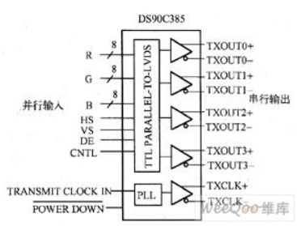

5、LVDS发生芯片的输入与输出
1）数据信号输入：数据信号在供8bit液晶面板使用的五通道LVDS发送芯片中，共有二十四个RGB信号输入引脚，分别是红基色数据R0～W（8bit红基色数据，R0为最低有效位，R7为最高有效位）八个，绿基色数据G0～G7八个，蓝基色数据B0～B7八个；一个有效显示数据使能信号DE（数据有效信号）输入引脚；一个行同步信号HS输入引脚；一个场同步信号VS输入引脚；一个备用输入引脚。也就是说，在五通道LVDS发送芯片中，共有二十八个数据信号输入引脚。
2）时钟信号输入：即像素时钟信号，也称为数据移位时钟（在LVDS发送芯片中，将输入的并行RGB数据转换成串行数据时要使用移位寄存器）。像素时钟信号是传输数据和对数据信号进行读取的基准。
3）控制信号输入：（POWER DOWN）当此信号有效时（一般为低电平时），将关闭LVDS发送芯片中时钟PLL锁相环电路的供电，停止IC的输出。
4）时钟信号输出：LVDS发送芯片输出的时钟信号频率与输入时钟信号（像素时钟信号）频率相同。
5）LVDS串行数据信号输出：对于五通道LVDS发送芯片，串行数据占用四个通道，其数据输出信号常表示为TXOUT0＋、TXOUT0－，TXOUT1＋、TXOUTI－，TXOUT2＋、TXOUT2－，TXOUT3＋、TXOUT3－。
下图为单路数据传输输出时序图(两种格式)：
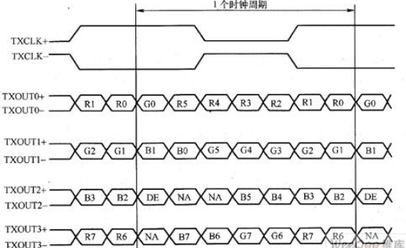

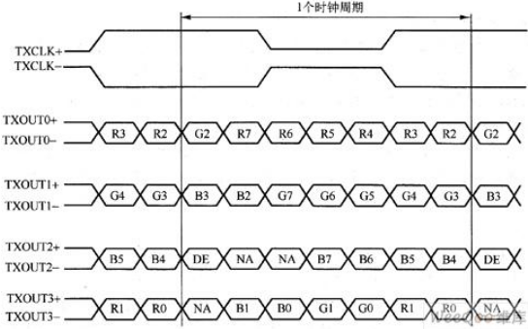
2、结构
LVDS串行数据信号输出：
1、对于四通道LVDS发送芯片，串行数据占用三个通道;
2、对于五通道LVDS发送芯片，串行数据占用四个通道;
3、对于十通道LVDS发送芯片，串行数据占用八个通道;

3、编码
A、8BIT/10BIT VESA 编码
B、8BIT/10BIT JEIDA 编码
VESA LVDS信号格式又称NS LVDS信号格式和NON-JEIDA LVDS信号格式，为美国视频电子标准协会信号格式；JEIDA LVDS信号格式为日本电子工业发展协会信号格式。

